Sistema de Monitoreo de Contenedores y Recursos del Sistema
Este manual describe el uso correcto del sistema de monitoreo, desde su instalación hasta la visualización de métricas en el dashboard de Grafana.

1. Descripción General del Sistema
Este sistema permite monitorear el uso de CPU, RAM y procesos del sistema, supervisar el comportamiento de contenedores Docker, generar contenedores de estrés automáticamente, mostrar métricas en tiempo real mediante Grafana, eliminar contenedores de alto consumo de forma automática, todo el proceso funciona de manera automática mediante un daemon en Go y módulos del kernel.

2. Guía de Instalación
2.1 Requisitos del Sistema
Antes de instalar, el equipo debe cumplir con:
Sistema Operativo: Linux Ubuntu 20.04 o superior
Permisos de usuario administrador (sudo)
Software requerido:
Go 1.20 o superior
Docker
Docker Compose
Grafana (se ejecuta en contenedor)
Make
GCC
Linux Headers

Instalación rápida de dependencias:
sudo apt update
sudo apt install -y docker.io docker-compose make gcc build-essential linux-headers-$(uname -r)

2.2 Instalación del Sistema
Paso 1: Clonar o copiar el proyecto
git clone <repositorio>
cd proyecto-1

Paso 2: Compilar los módulos del kernel
Este paso es opcional ya que los kernel se compilan automáticamente al iniciar el proyecto.
cd kernel
make clean
make

Paso 3: Ejecutar el daemon principal
Desde la carpeta del proyecto:
go run Daemon/main.go
El sistema automáticamente:
Inicia Grafana
Carga los módulos del kernel
Ejecuta contenedores de estrés
Inicia el monitoreo en segundo plano

3. Uso del Sistema
3.1 Inicio del Sistema
El usuario solo debe ejecutar:
go run Daemon/main.go
En pantalla aparecerá:
Monitor + Orquestador de contenedores iniciado
Grafana disponible en: http://localhost:3000
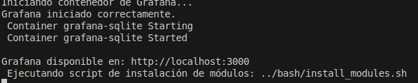
3.2 Detención del Sistema
Para detener correctamente el sistema:
Ctrl + C
El sistema automáticamente:
Detiene los scripts de estrés
Elimina los contenedores
Libera los módulos del kernel
Cierra la base de datos

3.3 Visualización de Métricas en Grafana
Abrir el navegador y acceder a:
http://localhost:3000
Credenciales por defecto:
Usuario: admin
Contraseña: admin
En el dashboard podrás ver:
- Uso de CPU del sistema
- Uso de RAM del sistema
- Número de procesos
- Estado de procesos (R, S, D)
- Número de contenedores activos
- Consumo de CPU por contenedor
- Contenedores eliminados automáticamente

4. Ejemplos de Uso Práctico
Ejemplo 1: Ver consumo de CPU del sistema
- Ejecutar el sistema.
- Entrar a Grafana.
- Abrir el dashboard principal.
- Visualizar la gráfica Top 5 CPU.
Ejemplo 2: Simulación de alta carga
- El sistema automáticamente ejecuta:
cronjob/stress_container.sh
- Se crean múltiples contenedores de alto consumo.
- En Grafana se observa:
Aumento de CPU
Incremento de RAM
Aumento del número de contenedores

Ejemplo 3: Eliminación automática de contenedores
- Cuando un contenedor supera el umbral de CPU/RAM:
El daemon lo elimina automáticamente.
- En Grafana:
Se incrementa el contador de contenedores eliminados.
Se reduce el número de contenedores activos.

5. Diagramas y Arquitectura del Sistema
5.1 Arquitectura General del Sistema
El sistema funciona en 4 capas:
- Kernel (Módulos):
Genera la información del sistema y contenedores.
- Daemon en Go:
Lee /proc
Procesa datos
Guarda métricas
Aplica reglas
- Base de Datos SQLite:
Almacena métricas históricas.
- Grafana:
Muestra gráficas en tiempo real.

5.2 ¿Cómo acceder al Dashboard?
Ejecutar el sistema.
Abrir navegador.
Escribir:
http://localhost:3000
Ingresar usuario y contraseña.
Abrir el panel de monitoreo.

5.3 ¿Qué Gráficas Puede Ver el Usuario?

Valores del Sistema
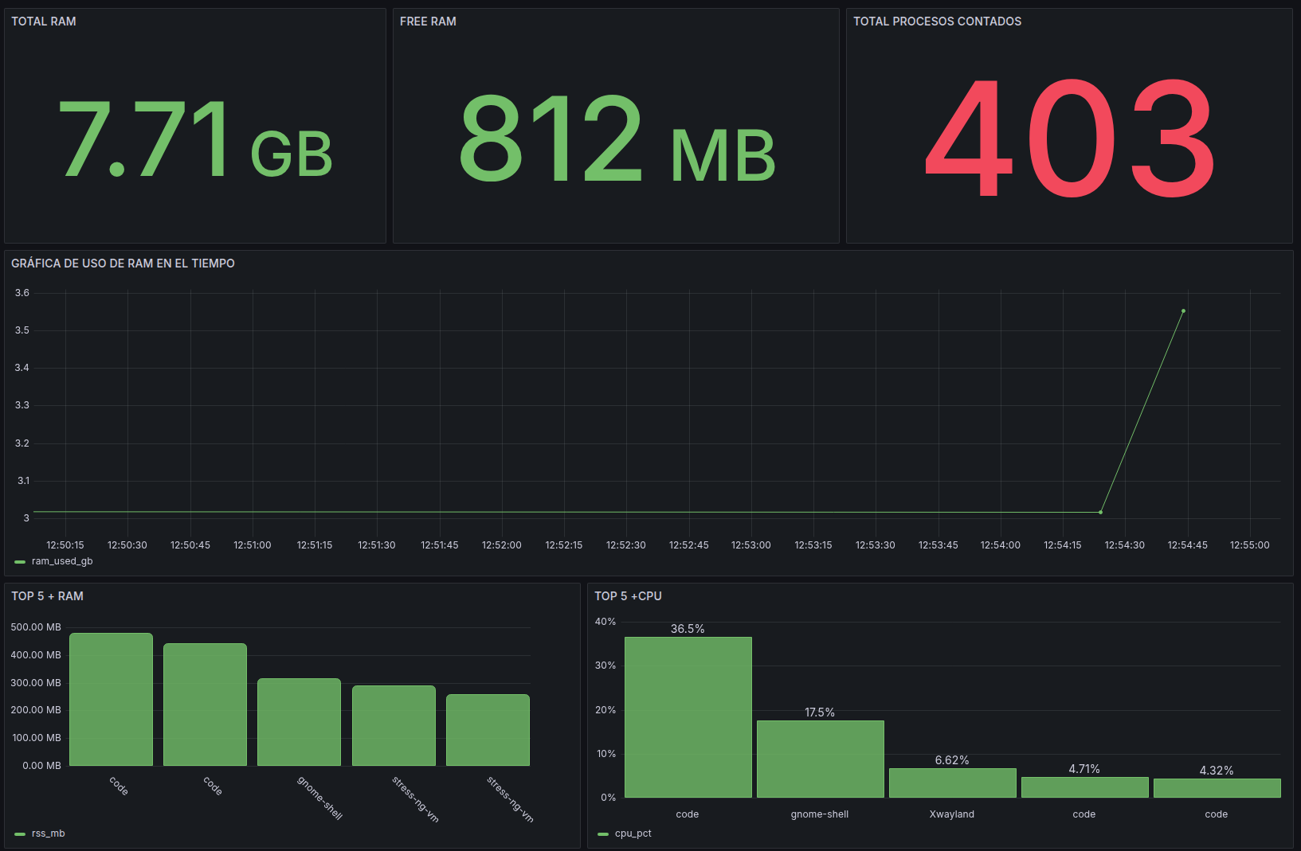

El sistema de monitoreo cuenta con un panel visual en Grafana que permite al usuario observar en tiempo real el estado del sistema, la memoria, el uso del CPU y los procesos activos. A continuación, se describen todas las gráficas visibles en el dashboard y su utilidad práctica.
1. TOTAL RAM

¿Qué representa?
Indica la cantidad total de memoria RAM instalada en el sistema.
¿Para qué le sirve al usuario?
Saber la capacidad real de su equipo.
Comparar cuánta memoria está disponible para su uso.
Evaluar si el hardware es suficiente para cargas pesadas.
2. FREE RAM

¿Qué representa?
Muestra la memoria RAM disponible en tiempo real, es decir, la que aún no ha sido utilizada.
Interpretación:
Si este valor es muy bajo, el sistema puede presentar lentitud.
Si es alto, el sistema está trabajando de forma estable.

3. TOTAL PROCESOS CONTADOS

¿Qué representa?
Indica el número total de procesos activos en el sistema operativo, incluyendo:
procesos del sistema, procesos del usuario, procesos de contenedores
Uso práctico:
Detectar si hay demasiados procesos ejecutándose.
Identificar posibles fugas de procesos.
Diagnosticar sobrecarga del sistema.

- GRÁFICA DE USO DE RAM EN EL TIEMPO

Tipo de gráfica: Línea de tiempo
Unidad: GB
¿Qué representa?
Muestra cómo va cambiando el uso de la memoria RAM a lo largo del tiempo.
Interpretación práctica:
Una línea estable indica consumo constante.
Un aumento repentino indica:
Inicio de programas pesados
Creación de contenedores de estrés
Picos de uso por procesos intensivos
Ejemplo real de uso:
Si el usuario ejecuta un script pesado y observa un aumento brusco en esta gráfica, puede confirmar que dicho proceso está afectando la memoria del sistema.
- TOP 5 – PROCESOS CON MAYOR USO DE RAM

Tipo de gráfica: Barras
Unidad: MB
¿Qué representa?
Muestra los 5 procesos que están consumiendo más memoria RAM en ese momento.
Utilidad práctica:
Identificar programas que consumen demasiada memoria
Detectar procesos que pueden cerrarse
Ayudar a liberar RAM manualmente

- TOP 5 – PROCESOS CON MAYOR USO DE CPU

Tipo de gráfica: Barras
Unidad: Porcentaje (%)
¿Qué representa?
Muestra los 5 procesos que están utilizando más procesamiento del CPU.
Utilidad práctica:
Detectar cuellos de botella del procesador
Ver qué aplicación está causando lentitud
Evaluar cuándo cerrar un proceso pesado
7. RAM USADA
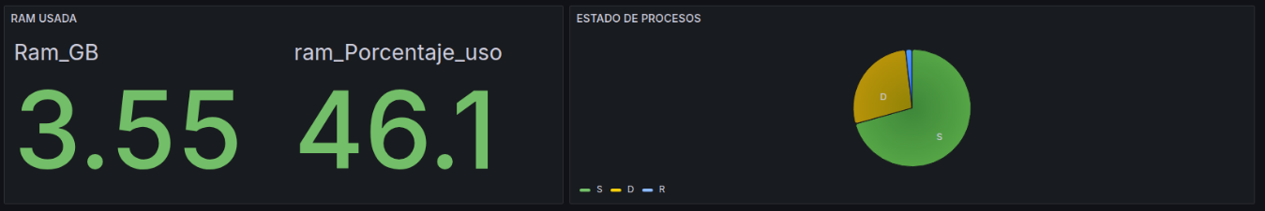

EN GB
¿Qué representa?
La cantidad exacta de RAM que el sistema está utilizando actualmente.
PORCENTAJE DE USO DE RAM
¿Qué representa?
Porcentaje de memoria RAM que está siendo usada respecto a la memoria total.
8.ESTADO DE LOS PROCESOS

Tipo de gráfica: Circular (pastel)
Estados que aparecen:
Verde: S → Procesos en espera (sleeping)
Amarillo: D → Procesos bloqueados
Azul: R → Procesos en ejecución (running)
¿Qué representa?
Muestra la distribución de procesos según su estado actual en el sistema operativo.
Utilidad práctica:
Detectar bloqueos del sistema
Ver si hay demasiados procesos activos
Analizar estabilidad del sistema

Valores de contendores
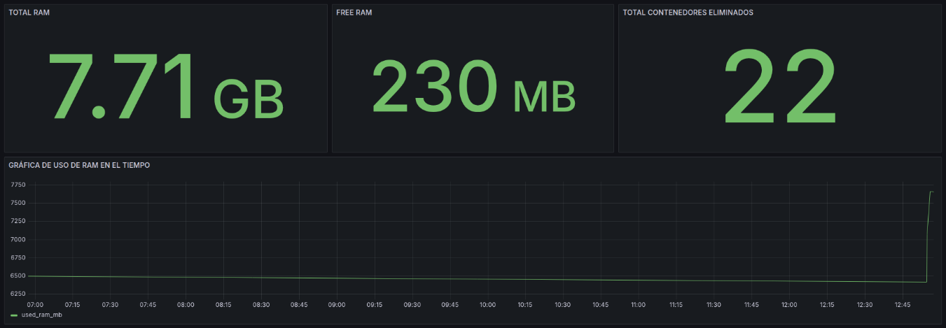

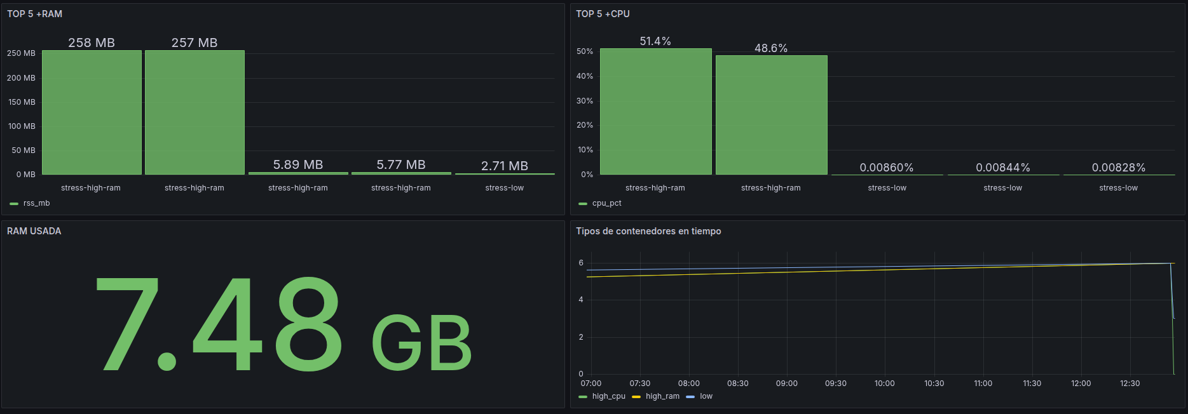

Este panel permite al usuario supervisar el impacto directo de los contenedores de estrés sobre la memoria RAM y el CPU, así como verificar cuántos contenedores han sido eliminados automáticamente por el sistema.
- TOTAL RAM
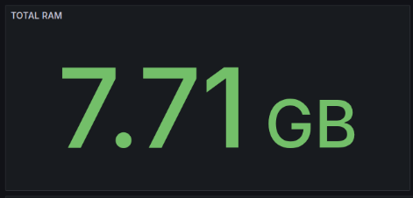

¿Qué representa?
Indica la cantidad total de memoria RAM instalada en el sistema físico o virtual donde se ejecuta el monitoreo.
¿Para qué le sirve al usuario?
Permite conocer el límite máximo de memoria disponible.
Sirve como referencia para evaluar qué tan grave es una sobrecarga.

- FREE RAM

¿Qué representa?
Es la memoria RAM libre disponible en tiempo real.
Interpretación crítica:
Menos de 500 MB indica un estado de riesgo.
El sistema está cerca de un colapso por consumo excesivo de memoria.
Justifica totalmente la eliminación automática de contenedores.

- TOTAL CONTENEDORES ELIMINADOS

¿Qué representa?
Indica la cantidad total acumulada de contenedores que han sido eliminados automáticamente por el sistema debido a consumo excesivo de recursos.
Utilidad práctica:
Permite validar que las reglas de limpieza están funcionando correctamente
Sirve como indicador de cuántas veces el sistema se ha protegido a sí mismo
Refuerza el carácter autónomo del sistema de monitoreo

- GRÁFICA DE USO DE RAM EN EL TIEMPO (Contenedores)

Tipo de gráfica: Línea
¿Qué representa?
Muestra el comportamiento histórico del uso de memoria RAM mientras los contenedores están activos.
Interpretación del comportamiento observado:
Durante varias horas el consumo se mantiene estable.
Al final se observa un incremento brusco de RAM, lo que indica:
Creación de contenedores de estrés.
Procesos intensivos en ejecución.
Saturación progresiva del sistema.

Esta gráfica es vital para analizar:
Cuándo ocurre la sobrecarga
Cuánto tiempo tarda el sistema en alcanzar su límite
Si la limpieza automática ocurre a tiempo

- TOP 5 – CONTENEDORES CON MAYOR USO DE RAM

Tipo de gráfica: Barras
¿Qué representa?
Muestra los contenedores que están consumiendo más memoria RAM actualmente.
Uso práctico:
Identificar contenedores peligrosos.
Detectar qué tipo de contenedores causan mayor impacto.
Confirmar que los contenedores de alto consumo realmente están estresando el sistema.

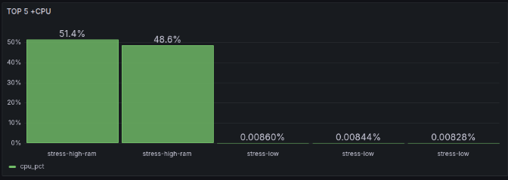
- TOP 5 – CONTENEDORES CON MAYOR USO DE CPU

Tipo de gráfica: Barras
¿Qué representa?
Muestra qué contenedores están utilizando más capacidad de procesamiento del CPU.
Interpretación:
Dos contenedores están usando más del 50% del procesador.
Los contenedores stress-low apenas consumen recursos.
Justifica la activación de las reglas de eliminación automática.

- RAM USADA

¿Qué representa?
Cantidad total de memoria RAM que está siendo utilizada por el sistema y los contenedores.

- TIPOS DE CONTENEDORES EN EL TIEMPO

Tipo de gráfica: Línea
Categorías:
high_cpu
high_ram
low
¿Qué representa?
Muestra la cantidad de contenedores por tipo a lo largo del tiempo.
Permite:
Ver cuántos contenedores de alto consumo existen en cada momento.
Observar si el sistema permite que estos crezcan sin control.
Confirmar si la cantidad baja cuando se aplican las reglas de limpieza.
La caída brusca al final confirma que:
El sistema eliminó contenedores automáticamente
Las reglas de control están funcionando correctamente

